الاسم سيف علاء ابراهيم

البيانات الشخصية:
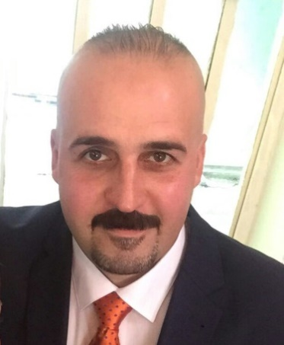
الجنسية: عراقي
الجنس: ذكر
العنوان: العراق / بغداد
موبايل: 07700407792 او 07804394454
هاتف المنزل: لايوجد
البريد الالكتروني: saifalaa196@gmail.com
الحالة الاجتماعية: متزوج

المؤهلات العلمية:

- بكلوريوس علوم الحاسبات / جامعة بغداد
- هندسة ميكانيك ( تبريد و تكييف) / جامعة الاسراء

الخبرة العملية:

- شركة الميسر للتجارة العامة المحدودة : عملت للفترة من 2011 الى 2014

مندوب مبيعات كاش فان

مندوب مبيعات جملة رئيسية

- مجموعة شركة الافنان للتجارة الدوائية : عملت للفترة من 2014 الى 2016

مشرف مبيعات

- شركة هلال اليوم لتجارة المواد الغذائية : عملت للفترة من 2016 الى 2019

مشرف مبيعات نخبة وجملة بغداد

- شركة ضفاف بغداد لتجارة المواد العامة المحدودة : عملت للفترة من 2019 الى 2021

مبيعات نخبة و جملة الرصافة

التدريب:

- دورة مبيعات في شركة الميسر للتجارة العامة

- دورة في كيفية بيع و نشر المنتج بصورة فعالة في شركة ضفاف بغداد

المهارات:
اللغة
- العربية
- الانكليزية

الحاسب:

- برامج ورد و اكسل و اكسس و IC3

معلومات أخرى:

- شهادة تقديرية من شركة سدا باك / لبنان عن مبيعات المركز الاول على مستوى العراق
- شهادة تقديرية من شركة يونيليفر

